ACTA NÚMERO CATORCE. SESIÓN ORDINARIA DEL CONSEJO DIRECTIVO DE LA AUTORIDAD MARÍTIMA PORTUARIA. En la ciudad de San Salvador, departamento de San Salvador, a las doce horas del día veinte de abril de dos mil veintidós; en las oficinas de la Autoridad Marítima Portuaria, situada en calle número dos, casa número ciento veintisiete, entre la calle loma linda y calle la mascota, colonia San Benito, con el objeto de celebrar sesión del Consejo Directivo, están el Licenciado Christian Marcos Aguilar Durán, Director Propietario del Ente Rector actuando como Director Presidente en funciones, quien preside la sesión; Ingeniero Mauricio Ernesto Velásquez Soriano, Director Propietario, Ingeniero Roberto Arístides Castellón Murcia, Director Suplente, Ingeniero Raúl Vicente Zablah Hernández, Director Suplente del Ente Rector, actuando como Director Propietario.

I) ESTABLECIMIENTO DE QUORUM. El Director Presidente en funciones, conforme a lo establecido por el artículo 8 de la Ley General Marítimo Portuaria y 12 del Reglamento Interno del Consejo Directivo de la AMP verificó y aprobó el quorum.

II) APROBACIÓN DE AGENDA. Los señores Directores aprobaron la agenda que se desarrolla a continuación.

III) LECTURA Y APROBACIÓN DEL ACTA ANTERIOR. Se dio lectura al acta correspondiente a la sesión ordinaria número CD-AMP 13/2022, de fecha cinco de abril de dos mil veintidós, la cual fue ratificada.

IV) NOMBRAMIENTO DE COMITÉ PARA DEPURACIÓN CONTABLE- ADMINISTRATIVA. El Jefe Financiero manifestó que El Ministerio de Hacienda se encuentra desarrollando un nuevo Subsistema de Contabilidad Gubernamental en SAFI II, el cual contempla la implementación gradual de las Normas Internacionales de Contabilidad para el Sector Público (NICSP). En consecuencia, previo a la migración de saldos al nuevo Subsistema de Contabilidad Gubernamental, las Entidades del Estado deben depurar las cifras contenidas en sus Estados Financieros; mediante Circular DGCG 01/2022 el Ministerio de Hacienda instruye a las instituciones del sector público (excepto las municipalidades) la creación de un comité para la depuración de saldos contables – administrativos. Según la circular DGCG 01/2022, el comité deberá ser designado mediante acuerdo o punto de acta por la máxima autoridad el cual deberá estar integrado por: Jefe de la Unidad Financiera Institucional como Coordinador del Comité, Gerente Administrativo, Contador Institucional, encargado de Activo Fijo, encargado de Almacén de Suministros, Colaborador Jurídico, Colaborador de la Unidad de Adquisiciones y Contrataciones Institucional. Teniendo como principales actividades la elaboración de plan de trabajo para la depuración de saldos y remisión a la DGCG del Ministerio de Hacienda, la revisión y análisis de observaciones de auditorías que reflejen inconsistencias internas de saldos contables, la verificación de reportes suscritos por los encargados de las conciliaciones, tomas de inventario y confirmaciones de saldos, remisión a la DGCG de informes periódicos de avance del proceso de depuración contable, elaboración de actas sobre las acciones realizadas para documentar cuentas que deben ser depuradas ( Si las hubiere). El jefe financiero propuso al comité de la siguiente manera: Jefe de la Unidad Financiera Institucional: Juan Gerardo Campos Pineda (Coordinador del Comité). Gerente Administrativo: Nelson Raúl Quijada Lara. Contador Institucional: Thelma Ivette Avendaño de Alonzo. Técnico Administrativo (Encargado de Activo Fijo): Saúl Adalberto Avelar Guillen. Técnico Administrativo (Encargado de Almacén de Suministros): Walter William Contreras Navidad. Oficial de información (Colaborador Jurídico): José Nohé Reyes Granados. Jefa de la Unidad de Adquisiciones y Contrataciones Institucional: Mayra Violeta Cabrera Melara. RESOLUCIÒN 45-2022. Los miembros del Consejo POR UNANIMIDAD ACUERDAN a) Nombrar al Comité para Depuración Contable-Administrativa, la cual estará conformada por el Jefe de la Unidad Financiera Institucional: Juan Gerardo Campos Pineda (Coordinador del Comité). Gerente Administrativo: Nelson Raúl Quijada Lara. Contador Institucional: Thelma Ivette Avendaño de Alonzo. Técnico Administrativo (Encargado de Activo Fijo): Saúl Adalberto Avelar Guillen. Técnico Administrativo (Encargado de Almacén de Suministros): Walter William Contreras Navidad. Oficial de información (Colaborador Jurídico): José Nohé Reyes Granados. Jefa de la Unidad de Adquisiciones y Contrataciones Institucional: Mayra Violeta Cabrera Melara. b) Ratificar la resolución en esta misma fecha.

V) MISION OFICIAL A EMPRESA NACIONAL PORTUARIA (ENP) DE HONDURAS, PUERTO CORTES, HONDURAS. El Gerente Marítimo dio a conocer que en fecha 07 de abril del presente año, se sostuvo una reunión con la empresa Nacional Portuaria (ENP) de Honduras con la finalidad de concretar alianzas estratégicas que permitan el desarrollo en la cadena logística entre El Salvador y Honduras, El Gerente Marítimo manifestó que para darle continuidad a esta reunión virtual y se unan estos esfuerzos de una manera óptima y eficiente por vía terrestre, área, y/o marítima, logrando con ello el fortalecimiento en las relaciones comerciales y enfoque del bien común a nuestros pueblos, ENP hizo una invitación a AMP para sostener una reunión con un equipo de trabajo de AMP en las instalaciones portuarias en el Puerto Cortes, Honduras, con el objetivo de ampliar expectativas y en conjunto desarrollar un plan de crecimiento en beneficio de la ciudadanía.. RESOLUCIÒN 46/2022 Los señores miembros del Consejo Directivo, por UNANIMIDAD ACUERDAN: a) Autorizar la misión oficial y licencia con goce de sueldo del del 28 de abril al 01 de mayo 2022 a los funcionarios: Director Ejecutivo, Gerente Marítimo, Jefe de Actividades Navieras y Gente de Mar AMP y al señor Juan Francisco Ramírez Luna b) Autorizar los gastos de viáticos del personal participante en la reunión con Empresa Nacional Portuaria, c) Autorizar la salida del vehículo placa N 15793 modelo Nissan Frontier NP300 año 2020, con el objetivo de ser el medio de transporte para desplazarse al lugar de reunión, así como la movilización necesaria en la zona. d) Advertir al Director Ejecutivo que posterior de haber retornado al país, deberá presentar el informe correspondiente de la misión oficial al Consejo Directivo con copia al área de Recursos Humanos, e) Ratificar en esta misma fecha.

VI) AUTORIZACIÓN DE MISIÓN OFICIAL REPÚBLICA DOMINICANA PARA PARTICIPAR DE: LA XXVIII REUNIÓN ORDINARIA DE LA RED OPERATIVA DE COOPERACIÓN REGIONAL DE AUTORIDADES MARÍTIMAS DE CENTROAMÉRICA Y REPÚBLICA DOMINICANA” (ROCRAM-CA) Y SEMINARIO SOBRE LA TRANSPOSICIÓN DE LOS INSTRUMENTOS DE LA OMI EN LA LEGISLACIÓN NACIONAL. El Gerente Marítimo, indicó que se recibió una nota por parte del secretario técnico ROCRAM -CA COCATRAM en la que dicha nota , remite una invitación para participar en la reunión ordinaria de la Red Operativa de Cooperación Regional de Autoridades Marítimas de Centroamérica y República Dominicana, en la que se realizará un seminario sobre la transposición de los instrumentos de la OMI en la legislación nacional, teniendo como objetivo esta reunión la de realizar el seminario sobre la trasposición de los instrumentos de la OMI en la legislación Nacional, realizar el traspaso de la presidencia Protémpore de la ROCRAM-CA, Examinar el estado de ejecución de los planes de acción para el cumplimiento de la Estrategia Marítima Portuaria Regional Centroamericana (EMPRCA), entre otros. RESOLUCIÒN 47/2022 Los señores miembros del Consejo Directivo, por UNANIMIDAD ACUERDAN: a) Autorizar misión oficial y la licencia con goce de sueldo para participar en la reunión ordinaria de la Red Operativa de Cooperación Regional de Autoridades Marítimas de Centroamérica y República Dominicana” (ROCRAM-CA) del 7 de mayo al 14 de mayo, de acuerdo a la invitación y al boleto enviado por el ente anfitrion, b) Designar al Director Ejecutivo y al Gerente Marítimo, para que participen en la misión oficial en República Dominicana c) Autorizar el pago que en concepto de viáticos que corresponde conforme lo establecido en el Reglamento Interno de Viáticos y Gastos de Representación por Misiones Oficiales al Interior y Exterior del País. d) Advertir al Director Ejecutivo que posterior de haber retornado al país, deberá presentar el informe correspondiente de la misión oficial al Consejo Directivo con copia al área de Recursos Humanos, e) Ratificar en esta misma fecha.

VII) RECOMENDACIÓN DE ADJUDICACIÓN DEL PROCESO DE “ADQUISICIÓN DE MATERIALES Y EQUIPO PARA LANCHA DE LA AMP”. La jefa de la Unidad de Adquisiciones y Contrataciones (UACI) mencionó que mediante resolución 35/2022, el Consejo Directivo de la AMP acordó aprobar el presupuesto para remodelación de lancha por un monto de $72,373.10 que es el siguiente:
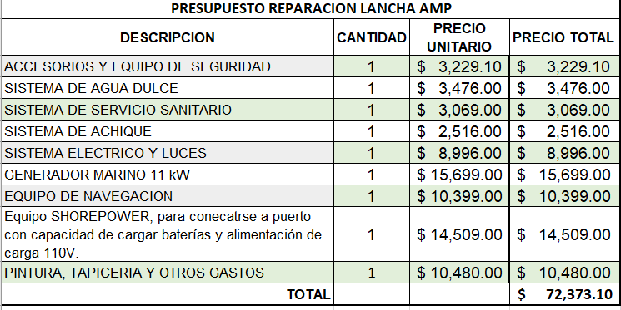
Se inició con el proceso teniendo tres empresas invitadas para participar en el proceso y siete empresas que presentaron las ofertas. Para la evaluación de ofertas se verificó el cumplimiento total de las especificaciones técnicas requeridas, para poder considerar la oferta económica. Debido a que todas las empresas cumplieron técnicamente los requerimientos solicitados se procedió a verificar las ofertas económicas de los literales ofertados por cada ofertante, detallando a continuación las recomendaciones por parte de la Comisión de evaluación para la adjudicación de cada uno de los requerimientos.

.
CUADRO RESUMEN DE RECOMENDACIÓN DE ADJUDICACIÓN

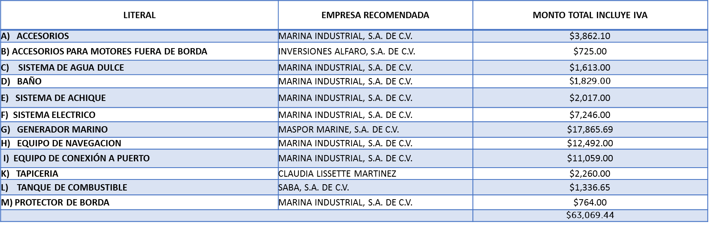
RESOLUCIÒN 48/2022 Los señores miembros del Consejo Directivo, por UNANIMIDAD ACUERDAN a) Otorgar la compra para los accesorios, sistema de agua dulce, baño, sistema de achique, sistema de eléctrico, equipo de navegación, equipo de conexión a puerto, y protección de borda de la remodelación de la lancha a la empresa Marina Industrial S.A de C.V con un monto de treinta y tres mil dólares seiscientos treinta y seis ($33,636.00) recomendadas por la comisión evaluadora; a la empresa Inversiones Alfaro S.A de C.V para accesorios fuera de borda por una cantidad de setecientos veinticinco dólares de los Estados Unidos de Norte América ($725.00); para el Generador Marino a la empresa Maspor Marine S.A de C.V con un monto de diecisiete mil ochocientos sesenta y cinco con sesenta y nueve centavos de los Estados Unidos de Norte América ($17,865.69) a Claudia Lissette Martínez por la tapicería de la lancha con un monto de dos mil doscientos sesenta dólares de los Estados Unidos de Norte América ($2,260.00), teniendo un monto total para la remodelación de la lancha que asciende a sesenta y tres mil sesenta y nueve con cuarenta y cuatro centavos de los Estados Unidos de Norte América ($63,069.44), con IVA incluido, siendo este monto menor al presupuesto aprobado; b) Instruir a la Unidad de Adquisiciones y Contrataciones Institucional, para que conforme al artículo 56 inciso 4 de la LACAP, proceda a realizar la notificación de la adjudicación; c) Nombrar como administrador del contrato a suscribirse al jefe de Seguridad de la Navegación, ingeniero Enrique Sandoval, quien tendrá las responsabilidades establecidas en el artículo 82-Bis de la LACAP; d) Ratificar la presente resolución de adjudicación de la libre gestión este mismo día.

Habiéndose desarrollado la agenda aprobada se da por terminada la reunión a las catorce horas del día de su fecha.

Christian Marcos Aguilar Durán Roberto Arístides Castellón Murcia
Director propietario actuando Director suplente
como Presidente en funciones

Mauricio Ernesto Velásquez Soriano Raúl Vicente Zablah Hernández
Director propietario Director suplente actuando Director
Propietario.

